Vinterklær

لباس زمستانی

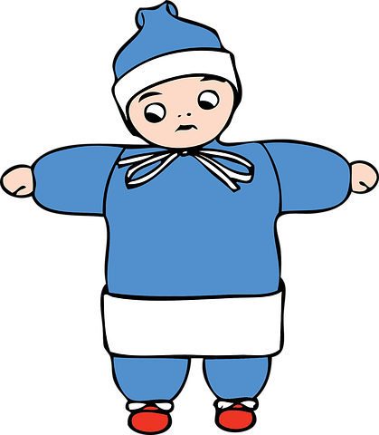
Ill: Pixabay

Lue / کلاه

En lue er et hodeplagg. Når det er kaldt ute, bør man velge en tykkere lue enn hvis det er mildt i været.

کلاه وسیله پوشش سر است. هنگامی که هوا سرد میشود باید کلاه ضخیم تری را نسبت به زمانی که هوا گرم تر است، انتخاب کنیم.

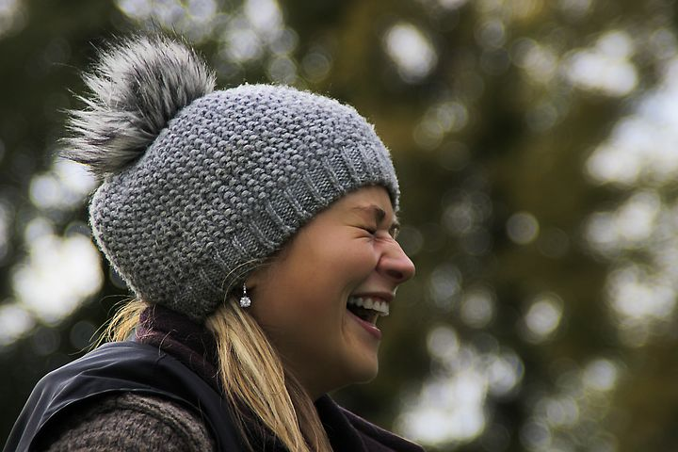
Foto: Pixabay

Til de minste barna kan det være lurt å velge en lue som man knyter fast under haka eller en lue med hals.

برای کودکان خورد سال منطقی خواهد بود کلاهی را انتخاب نماییم که در زیر زنخ بسته شود یا کلاهی که گردن داشته باشد. به تصویر توجه کنید.

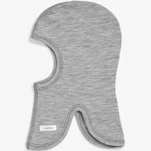
Foto: Pixabay

Votter / دستکش
Votter og hansker er en type håndplagg som brukes for å holde hendene varme, særlig om vinteren.

پوشش دست ها با دستکش با عث گرم نگهداشتن دست ها در سرما به خصوص در سرمای زمستان میگردد.

Ill: Pixabay

Hansker / دستکش
Hansker har ett rom til hver finger, og er derfor ikke like varme som votter som har et rom for tommelen og et større rom for de andre fingrene.
دستکش جا برای هر پنج انگشت به صورت جداگانه دارد و به همین سبب نسبت به دستکش بسته که برای شست و بقیه انگشتان همزمان در آن جا دارد، گرم نمی باشد.

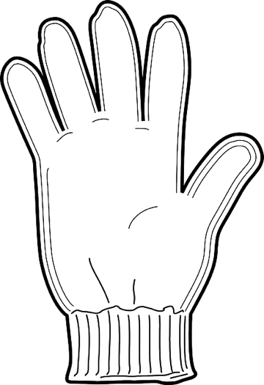
Ill: Pixabay

Vintersko / بوت/کفش زمستانی

Gore-Tex-sko / بوت گوره تکس
Gore-Tex-sko er bra å bruke når det er minusgrader, fordi de tåler varierende vintervær. De puster og holder barna varme på beina. Husk å kjøpe store nok sko slik at det blir plass til en ullsokk.
در درجه حرارت تحت صفر استفاده از این بوت ها بسیار خوب است چون این بوت ها تحمل درجات مختلف هوای زمستانی را دارد. این بوت ها به پا های کودک اجازه تنفس را داده و پا ها را گرم نگهمیدارد. بخاطر داشته باشید همواره یک سایز بزرگتر ازین بوت ها را برای کودک تان بخرید تا در آن جا برای یک جوراب پشمی هم باشد.

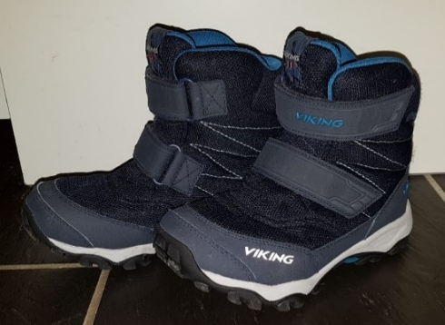
Foto av gore- tex- sko. Fotograf: Lise Bjørnsen

Cherrox / شروکس

Cherrox er en støvel med fôr og er et godt alternativ når det er fryktelig vått og plussgrader ute.
Men cherrox er syntetiske sko som ikke puster. Dette kan føre til klamme føtter, som igjen kan føre til at barna fryser på føttene.
شروکس یک نوع موزه است که داخل آن خز دارد و بهترین انتخاب برای هوای بسیار مرطوب و تر است که هوا بیرون کمی گرم میباشد. این موزه ها مصنوعیست و هوا از آن نمی گذرد و با عث میشود پا ها عرق نماید و در هوای سرد پا های کودک در آن یخ خواهد بست.

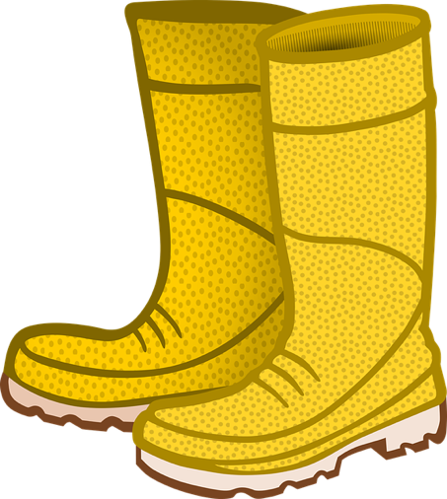
Illustrasjon av Cherrox fra pixabay.com

Vinterdress / لباس زمستانی/خرسک زمستانی/ دریس
Foto: Pixabay
En vinterdress beskytter mot vind, regn og snø. En vinterdress bør være varm og vanntett, og den bør ha god bevegelighet og god pustekapasitet. Det er lurt å kjøpe en vinterdress som er stor nok til at barnet kan ha et ekstra lag med klær under, som for eksempel fleece eller ull. Det er også lurt med en strikk under skoen slik at dressen ikke sklir opp og det kommer snø inn i dressen.

لباس زمستانی/خرسک زمستانی بدن را در برابر باد، باران و برف محافظت می نماید. یک خرسک زمستانی باید گرم بوده در برابر جذب اب متحمل باشد و امکان حرکت دست و پا و بدن و تنفس بدن در ان وجود داشته باشد. در هنگام خرید توجه نمایید تا خرسک سایز بزرگتری از سایز کودک داشته باشد تا امکان استفاده از لباس های زیر پوش و جاکت های پشمی درآن باشد. خوب خواهد بود که لاشتکی در پاچه های خرسک موجود باشد تا جلو پریدن/ لخشیدن پاچه را به سمت بالا بگیرد و نگذارد برف داخل موزه های کودک شود.

Ull / پشم

Ull består oftest av hår fra sau. Mange barnehager anbefaler at barna har tynn ull innerst når det er vinter, fordi hver enkelt ullfiber er hult og tar til seg varmen fra kroppen og holder på den.
Ull virker derfor temperaturregulerende og varmer selv om det blir fuktig.

پشم به موی یا پشم گوسفند اطلاق میگردد. اگثر کودکستان ها پیشنهاد شان این است تا کودکان یک لایه نازک زیر پوش پشمی در زمستان بپوشند زیرا هر فایبر پشم دارای سوراخ هاییست که حرارت بدن را گرفته و نگه میدارد. برای همین پشم به صورت تنظیم کننده حرارت عمل نموده و در صورت رطوبت همچنان گرما را حفظ مینماید.

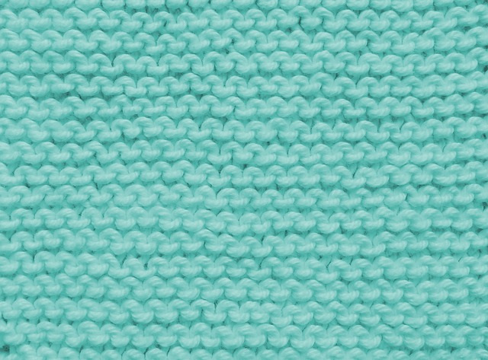
Foto av skjerf fra Pixabay
Fleece / خز
Fleece er en fellesbetegnelse for flere ulike typer klær med lodden overflate. Barna kan gjerne ha fleece over ulltøyet og under dressen når det er kaldt ute.

خز یک اسم مشترک برای تمام انواع لباس که سطح نرم گوشتی دارد اطلاق میگردد.
وقتی هوا سرد است کودک می تواند خز روی لباس پشمی و زیر دریس یا خرسک اش بپوشد.

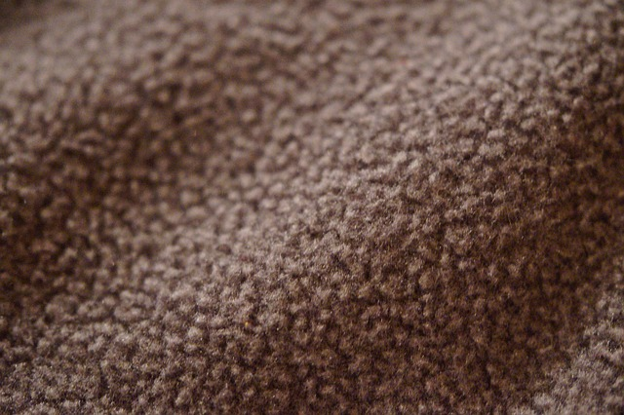
Foto av fleece fra Pixabay

Skjerf / دستمال گردن
Skjerf er et klesplagg man har rundt halsen når det er kaldt ute.

دستمال گردن برای پوشش گردن بکار میرود و در هنگام سرما در گرد/دور گردن پیچانده میشود.
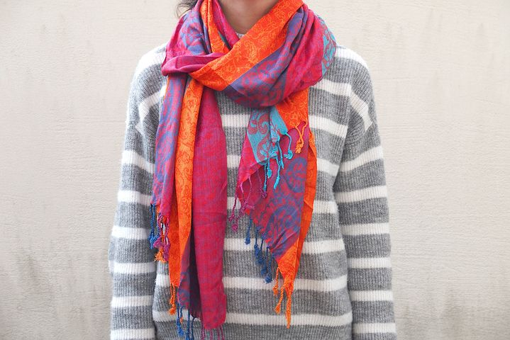
Foto av et skjerf fra Pixabay

Hals / گردن

Ofte anbefaler barnehagen å ha hals i stedet for skjerf fordi det er større fare for å henge fast og bli kvalt når man bruker skjerf.

معمولن در کودکستان ها استفاده از گردن( پوششی که در دور گردن بکار میرود) پیشنهاد میگردد چون دستمال گردن ممکن است درو گردن کودک سخت بپیچد و با عث خفه گی کودک گردد.

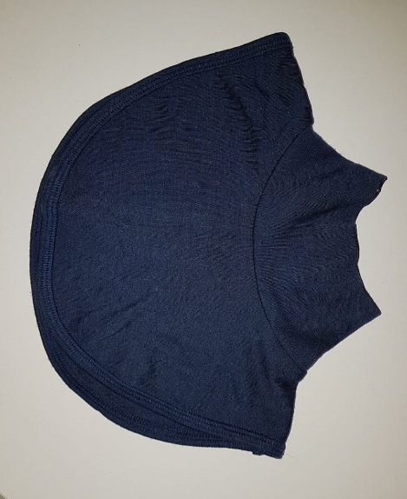
Foto av hals- fotograf: Lise Bjørnsen

Ullsokker / جوراب پشمی

Ullsokker er sokker som er laget av ull. Ullsokker nærmest huden holder på varmen. Noen strikker ullsokker selv, noen kjøper på butikken.

جوراب پشمی جورابیست که از پشم ساخته یا بافته شده. جوراب پشمی تقربن مثل جلد گرما را حفظ مینماید. بعضی ها خود جوراب پشمی میبافند و بعضی ها هم از مغازه می خرند.

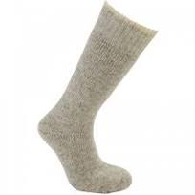

Foto av en ullsokk fra Pixabay

Ullundertøy / زیرپوش پشمی

Ullundertøy er tynne ullklær som kan brukes under andre klær.

زیرپوش پشمی لباس نازک پشمییست که در زیر لباس های دیگر بکار میرود.

Ill: Pixabay

Innesko / کفش داخل منزل

For eksempel tøfler, sandaler eller joggesko.
به گونه مثال سر پایی، چپلی، کرمچ
Det kan bli kaldt og vått på gulvet i barnehagen. Derfor anbefaler ofte barnehager at barna har på seg innesko. Innesko kan være sandaler, ulike typer joggesko eller lignende. Det er viktig at skoene passer, puster og er behagelige for barnet å ha på.

زمین یا کف اتاق کودکستان می تواند سرد و تر/ خیس باشد. ازین سبب ترجیح داده میشود تا کودکان با خود کفش یا بوتی بیاورند که در داخل کودکستان از آن استفاده نمایند. بوت یا کفش داخلی میتواند انواع چپلی یا چپلک انواع کرمچ و سر پایی باشد. خیلی مهم است که بوت یا سر پایی اندازه پای کودک باشد و پا در آن بتواند تنفس کند و برای رفتار کودک ممانعت ایجاد نکند.

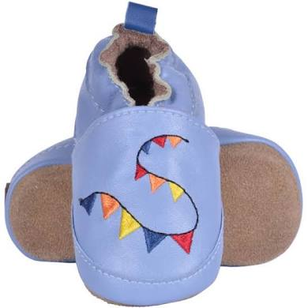
Foto: Pixabay
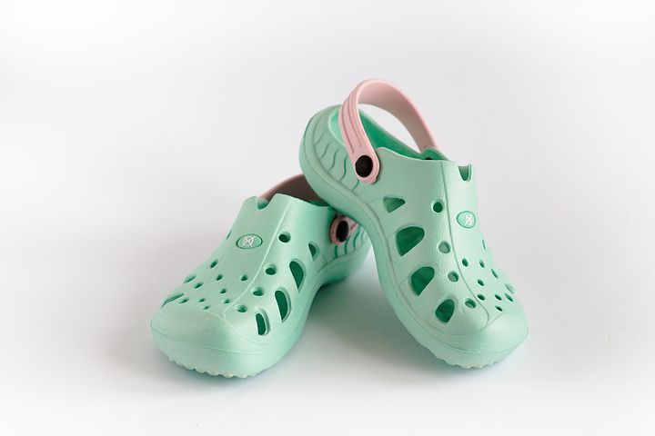
Foto:Pixabay

Regntøy / لباس بارانی

Regnbukse og regnjakke / پطلون بارانی وکرتی بارانی

Regntøy er klær som er laget av tekstiler som er spesielt behandlet for å holde nedbør i form av regn på utsiden av plaggene. Mange barnehager bruker regntøy når det er mildt og vått ute på vinteren.

لباس بارانی از پارچه و یا مجموعه پارچه هایی تهیه میشود که در برابر باران و آب مقاومت دارد. کودکستان ها لباس بارانی را زمانیکه هوا مرطوب و بارانیست، استفاده مینمایند.

Regnvotter / دستکش بارانی

Votter som er laget spesielt for å tåle vann.

دستکش هایی که خاص بخاطر مقاومت در برابر آب ساخته شده.

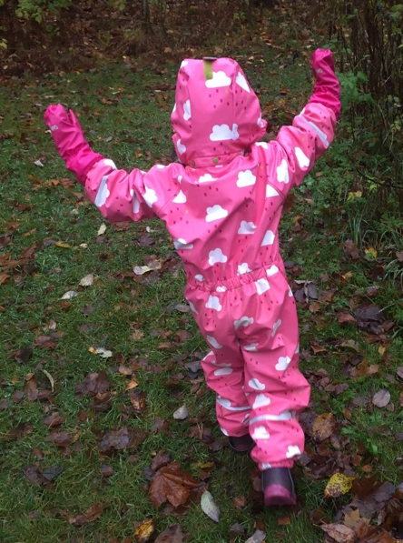
Foto av regndress- fotograf: Åse Prøis Person

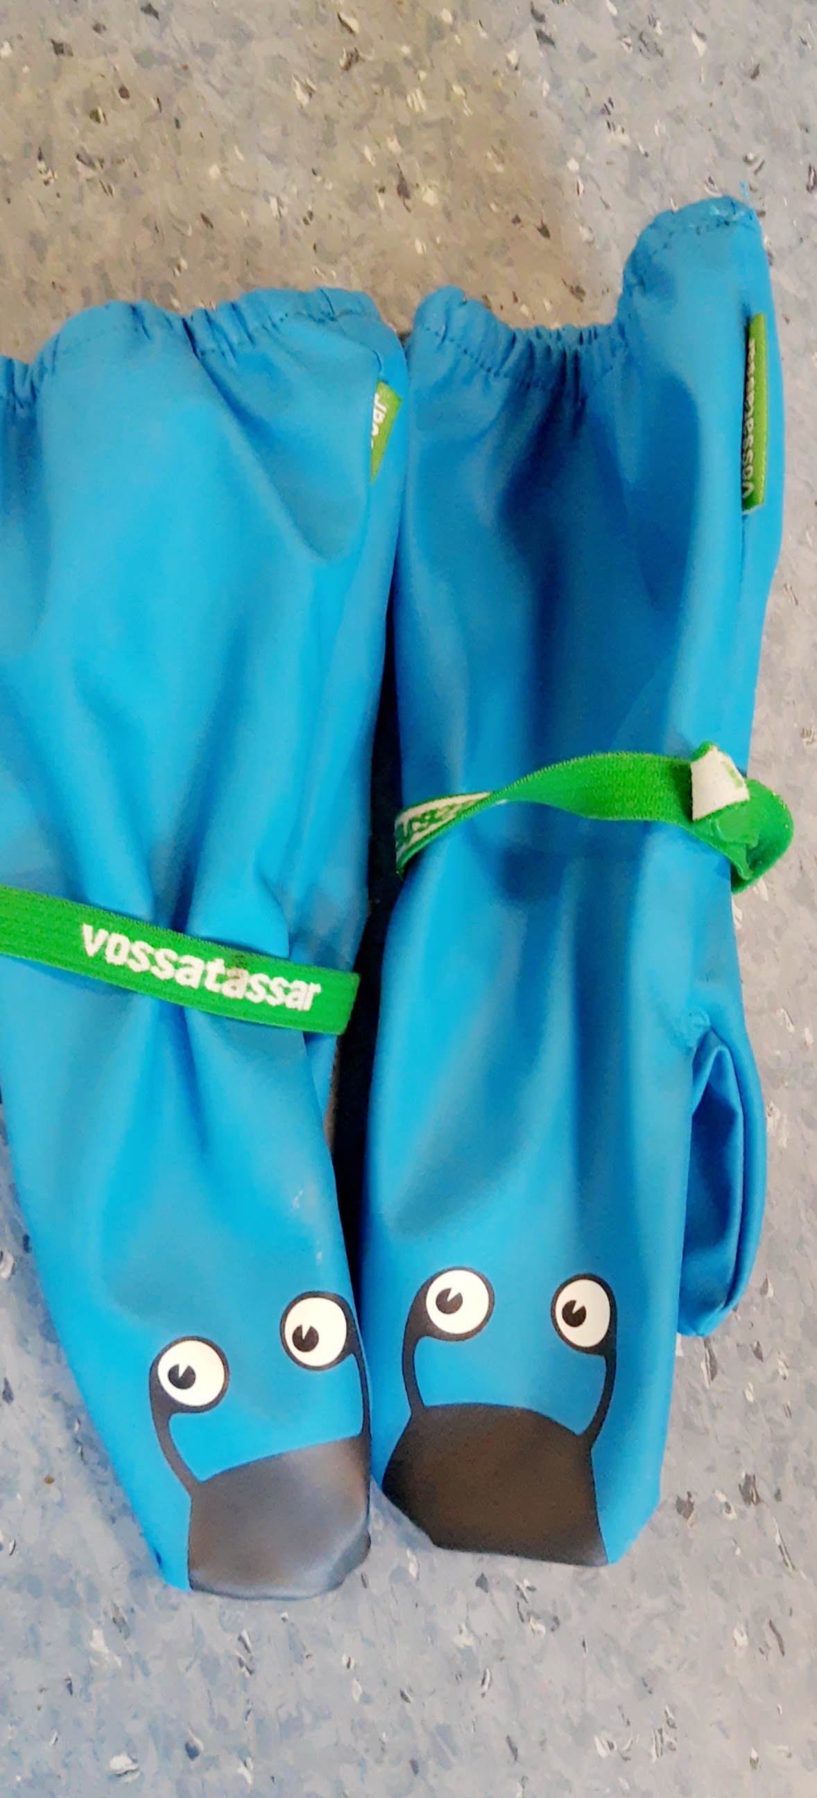
Foto av regnvotter- fotograf: Ilham Tawfiq

